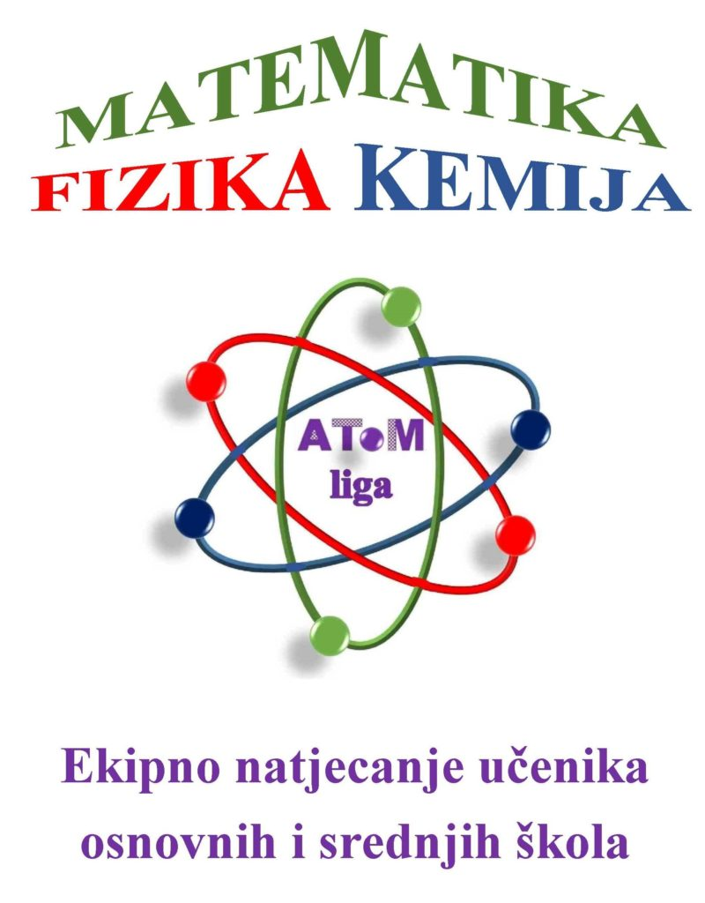
U četvrtak, 7.11.2019. u 13.15 sati u prostorijama naše škole učenici 8. razreda sudjelovati će na natjecanju ATOM liga koje se po prvi puta održava na nivou cijele države.
Ovo je tek prvo od dva kola, a naša škola sudjeluje sa 10 ekipa. Natjecanje se provodi iz tri predmeta: matematika, fizika i kemija. Učenici ekipno (po tri učenika) rješavaju zadane zadatke. Koordinatorice natjecanja su: mr.sc. Sanja Martinko, prof. fizike i matematike, Darinka Zeba, prof. matematike i fizike i Vesna Crnčec,prof. kemije i biologije.
Učenicima želimo uspješan rad i dobre rezultate!

